Verksamhetsberättelse för FN Ystad-Österlen 2022

- Styrelse
Styrelsen har bestått av
Marie-Louise Wentzel ordförande
Ann Sörby
Kerstin Vikner kassör
Karin Olsson Lindström v. ordf.
Klas Edlund
Samer al Kabalan
Elisabeth Cristianson ersättare

- Styrelsearbete
Reguljära fysiska möten har inte kunnat hållas så ofta som vanligt pga. Coronapandemi, förutom ett möte i november. Styrelsen har i stället överlagt per mejl och telefon, ofta och informellt. Allt finns antecknat i den ”dagbok” som ordf. fört över föreningens aktiviteter.
Ordf. har på egen hand skrivit det mesta och hållit de flesta kontakter.

- Medlemmar
Föreningen har under året haft ca 50 medlemmar.

- Medlemsavgift
Medlemsavgiften till Svenska FN-förbundet har varit 200: -

- Aktiviteter

25 februari
Årsmöte hölls på Zoom. Val förrättades och övriga punkter på föredragningslistan gicks igenom. Något föredrag hölls dock inte.

12–13 juni
FN:s kongress i digital form
Marie-Louise Wentzel deltog båda dagarna
Kongressen inleddes med ett utomordentligt tal av Jan Eliasson, som underströk vikten av ett starkt FN, som vilar på en folklig förankring, ”We the peoples”. Bland övriga föredragshållare fanns Line Gordon, chef för Stockholm Resilience Center, Bonian Golmohammadi, chef för Young Leaders for Peacebuilding och Anders Kompass, känd visselblåsare.

Bland fattade beslut var det viktigaste att bifalla en motion om att ratificera FN:s konvention om kärnvapenförbud. En annan viktig motion gällde klimatfrågan, där kongressen inte ville starta Projekt Klimat enligt Projekt Flicka. Ordf. Marie-Louise Wentzel röstade dock för att starta projektet.
175 personer deltog under ledning av Anna Bergqvist och Svenska FN-förbundets ordf. Annelie Börjesson.

- juni
invigning av utställning på Backåkra
”Linjens lätta böjning” visades på Backåkra och speglade Dag Hammarskjölds sparsmakade val av möbler och inredning. Ordförande Marie-Louise Wentzel var inbjuden på vernissagen och kunde lyssna till förutom Kristina Erlandsson, som invigningstalade, Joachim Bengtsson, känd antikexpert från TV.

Föreläsningar till Dag Hammarskjölds minne
- 8 juli
Minnesstunden vid fredsaltaret med Kerstin Vikners saxofon och Marie-Louise Wentzels poesiläsning hade inte annonserats och publiken var så fåtalig att sammankomsten kunde fortsättas i Marie-Louises trädgård. Det blev en fin och minnesvärd stund!

- 22 juli
Karin Och Kristina Erlandsson
Vårt porträtt av Dag Hammarskjöld och Backåkra
Karin och Kristina Erlandsson förestår Backåkra, lika känt i Löderup som i New York. Karin har ställt i ordning hela gården efter grundlig forskning och nu har Karin och Kristina också skrivit en bok om Dag Hammarskjöld och om gården. Om tillblivelsen av boken och om sina minnen från Backåkra berättade de med stor glädje och entusiasm.

- 29 juli
Alasdair Skelton: Vad kan vi lära oss av pandemin?
Alasdair Skelton är professor vid Stockholms universitet i geokemi och petrologi och sägs kunna förutsäga jordbävningar! Han talade fängslande om klimatskrisen, dess anledningar och tänkbara motmedel. Fastän klockan är över tolv får vi inte gripas av desperation, var hans budskap.

Ken Walker Trio inledde med härlig jazzmusik.

60 år efter flygplanskraschen i Ndola

Till minne av Dag Hammarskjöld hölls en minnesceremoni på Backåkra den dag för 60 års sedan då hans plan störtade vid Ndola i dåvarande North Rhodesia. Talade gjorde ärkebiskop Antje Jackelén, med värme och innerlighet. En duo med gitarr och sång deltog vid fredsaltaret. Från styrelsen deltog Marie-Louise Wentzel. och Samer al Kabalan.

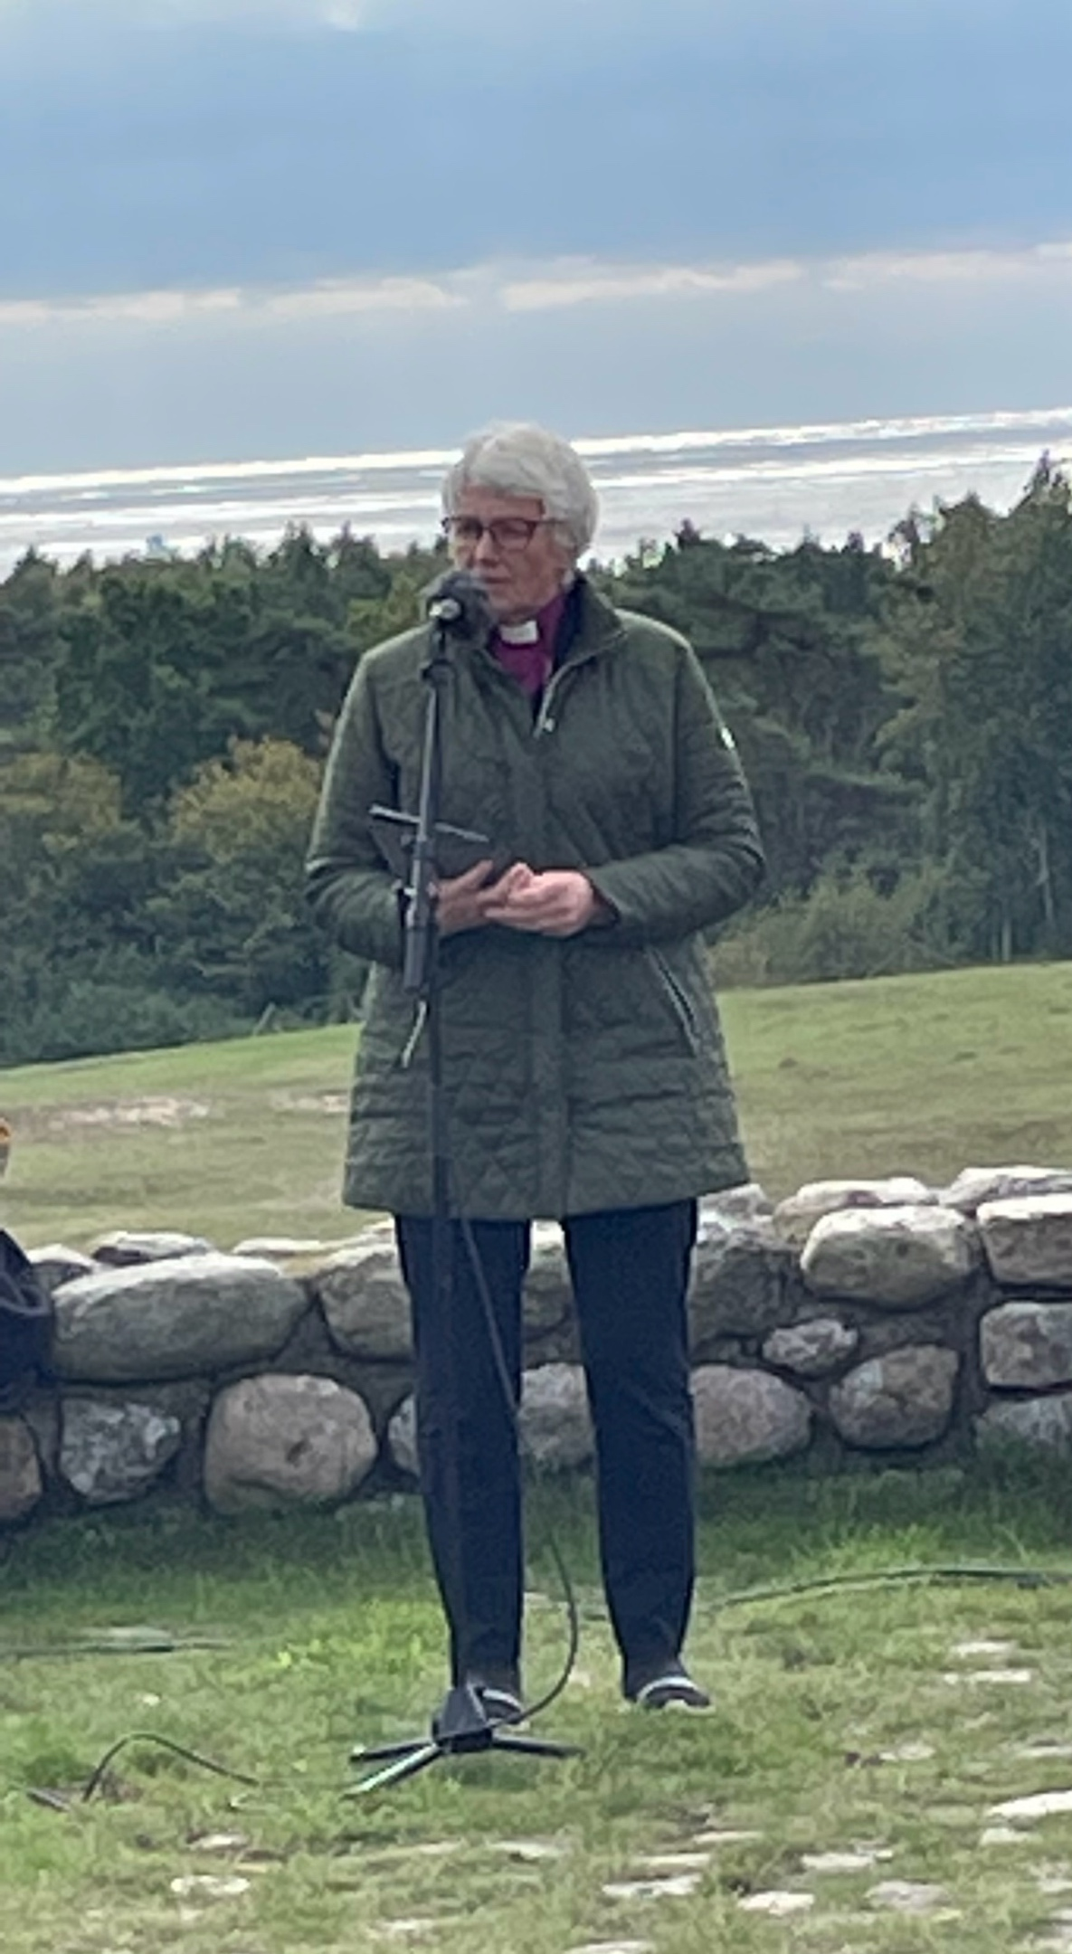

FN-dagen 24 oktober

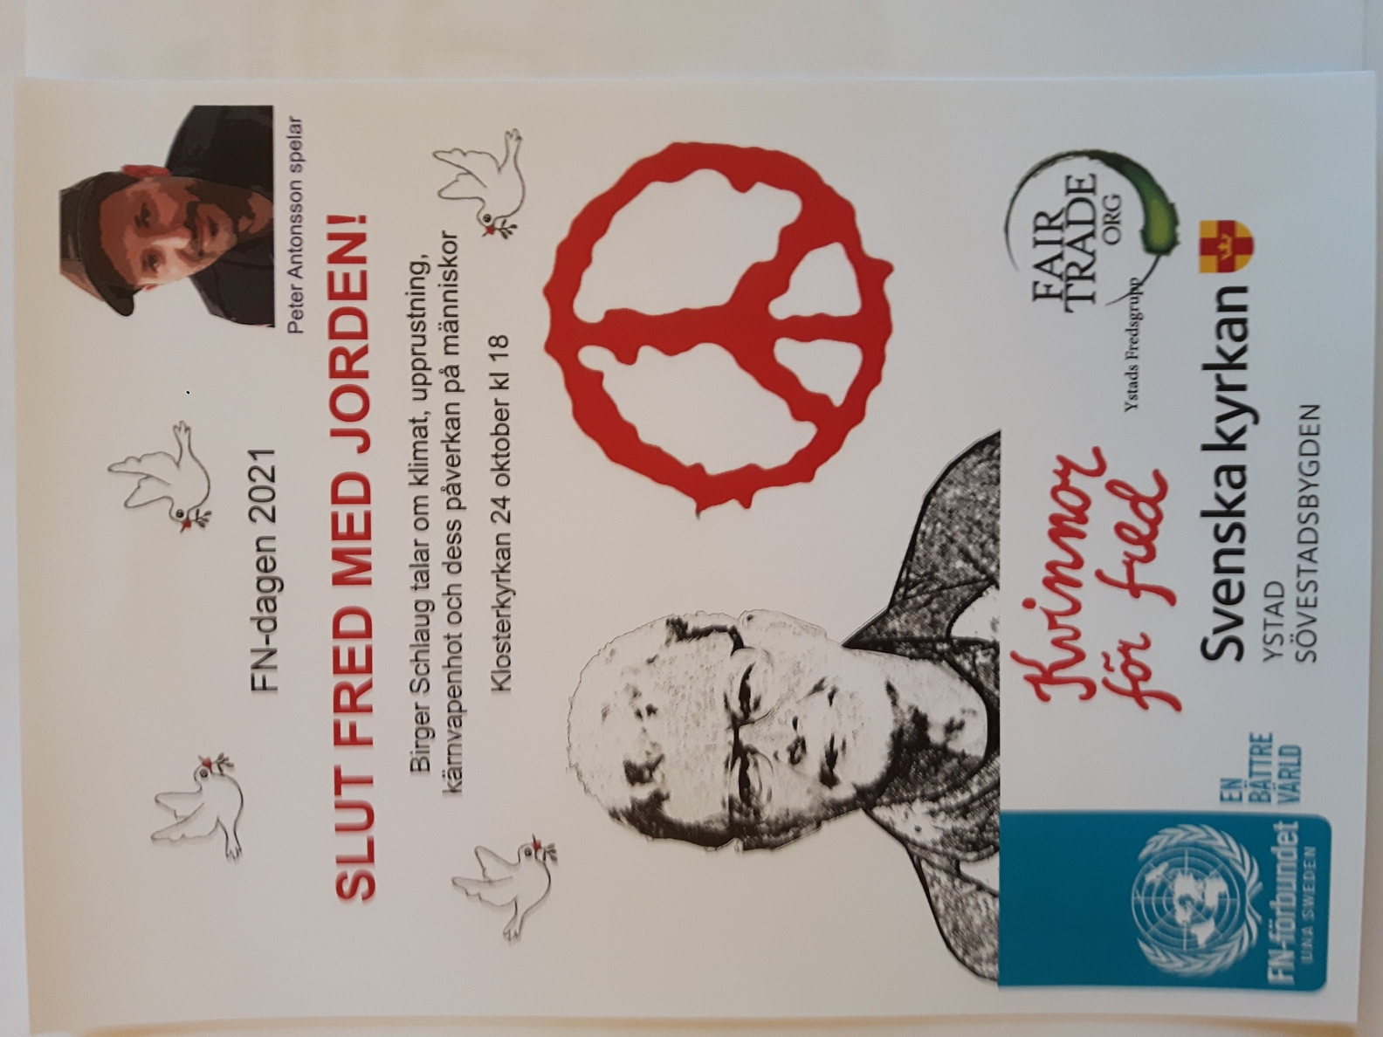

Birger Schalug samlade full kyrka, som den utomordentlige talare han är. Föredraget hette ”Slut fred med jorden” och handlade också om attt sluta fred PÅ jorden! Birger Schlaug anknöt i sitt föredrag till sin senaste bok ”Vad ska vi ha samhället till?
FN-dagen arrangerades i samverkan med Kvinnor för fred, Ystads fredsgsrupp, FairTrade Organisation och Svenska kyrkan.

22 november föredrag om FN
Ordförande Marie-Louise Wentzel var inbjuden till Ystads Zontaförening för att tala om FN på Ystads Golfklubb. Ett tjugotal damer lyssnade intresserat och ställde frågor.

Skrivelser
Ordförande har undertecknat ett antal skrivelser från Svenska FN-förbundet avsedda för publicering i lokalpressen vid speciella FN-dagar.

Samverkan
Fair Trade Organisation
Freezonen, brottsoffer- och kvinnojour
Kvinnor för fred
Stiftelsen Dag Hammarrskjölds Backåkra
Svenska Kyrkan
Ystads Allehanda
Ystads Fredsgrupp

Ystad 2022-01-31

För styrelsen
Marie-Louise Wentzel
Ordförande

Styrelsens namnteckningar

